**Консультация**

**Элементарные навыки звукового анализа**

**у дошкольников**

Современный ритм жизни требует основательной подготовки ребенка к школе, чтобы его интеллектуальное развитие в школьные годы проходило более успешно.  
При обучении, как письму, так и чтению, исходным процессом является звуковой анализ и синтез устной речи, то есть мысленное расчленение слова на составляющие его звуки и наоборот (соединение звуков в слова).  
Обучение звуковому анализу слова **предполагает: 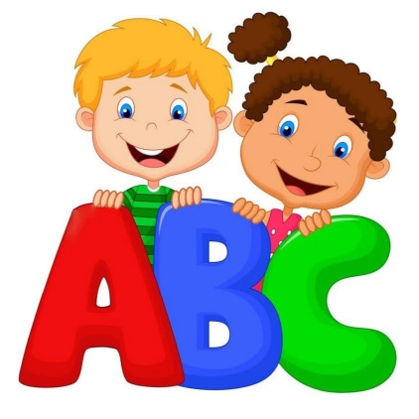**  
- определение наличия звука в слове;  
- выделение первого и конечного звука в слове;  
- определение последовательности и количества звуков в слове;   
- определение места звука в слове (в начале, в середине или в конце слова);  
- различение по фонетическим характеристикам звука (умение дифференцировать гласные и согласные звуки, согласные звонкие и глухие, согласные твёрдые и мягкие).   
 Развитие навыков звукового анализа и синтеза является одной из важных задач речевого развития старших дошкольников, так как позволяет создать необходимые предпосылки для обучения детей грамоте и помогает предотвратить возможные нарушения устной и письменной речи.   
Дети с проблемами в речевом развитии, у которых нарушено произношение фонем и их восприятие, тем более испытывают трудности звукового анализа и синтеза. Они могут быть выражены в разной степени: от смешения порядка отдельных звуков до полной неспособности определить количество, последовательность или позицию звуков в слове.  
 В старшем дошкольном возрасте у большинства детей начинает формироваться осознанное ориентирование в звуковом составе слова. Первые попытки сознательного выделения звука из слова, а затем и установление точного места того или иного звука. Если выделение звука из слова появляется у детей дошкольного возраста спонтанно, то сложным формам звукового анализа необходимо обучать специально.   
Родители могут помочь своему ребенку сделать первые шаги в осознании звуковой структуры слов. В первую очередь, необходимо следить за тем, чтобы сами родители и дети правильно называли согласные звуки ([М], а не [МЭ] или [ЭМ]; [С], а не [ЭС] или [СЭ] и т.д.) и ни в коем случае не путали звуки с буквами. Буквы являются графическим символом звуков.

**БУКВЫ МЫ ВИДИМ И ПИШЕМ!  
ЗВУКИ СЛЫШИМ И ПРОИЗНОСИМ!**

Для звукового анализа и синтеза детям дошкольного возраста следует выбирать только те слова, написание которых не расходится с произношением. Например, со звонкими согласными: Б, В, Г, Д, Ж, З на конце слова и в середине перед согласными, эти звуки оглушаются: ЗУБ, где вместо [Б] слышится [П]. Также не рекомендуется предлагать слова для звукового анализа, в которых присутствуют йотированные звуки: Е, Ё, Ю, Я, так как эти звуки выполняют двойную роль и могут обозначать как один, так и два звука. Выделяя звуки в слове, ребенок опирается на звучащее слово, а не на записанное.  
 Звуки бывают гласными и согласными. Гласные звуки можно петь голосом, можно тянуть, при их произнесении воздух свободно выходит из ротовой полости и не встречает преграду.

**Гласные звуки обозначаются на схеме красным цветом.**

Согласные звуки пропеть нельзя, так как воздух, выходящий изо рта при их произнесении, встречает преграду: язык, губы, зубы, нёбо. Согласные звуки бывают твёрдыми и мягкими.

**Твердые согласные звучат «сердито» и обозначаются на схеме синим цветом.**

**Мягкие согласные звучат «ласково» и обозначаются на схеме – зеленым цветом.** Например, в слове УГОЛ звук [Л] - твёрдый, в слове УГОЛЬ звук [Л'] - мягкий. Согласные звуки бывают глухими и звонкими. Глухой звук образуется без участия голосовых связок, детям объясняется, что когда произносим глухой звук, голос спит, а при произнесении звонких звуков голос звенит *(Предложите ребёнку, произнося тот или иной согласный звук, положить ладонь на горло и определить «звенит» ли оно)*. Например, в слове ПОЧКА звук [П] - глухой, в слове БОЧКА звук [Б] - звонкий.   
 Для занятий вам пригодятся кружки или квадратики (фишки) из плотного картона красного, синего и зелёного цветов, можно использовать цветные карандаши аналогичных цветов. С помощью этих фишек ребёнок сможет выкладывать звуковые схемы слов, может раскрашивать их в тетради. Можно использовать магниты данных цветов для игр на магнитной доске, мольберте или дверце холодильника. Кстати, дверца холодильника – отличное место для выкладывания не только звуковых схем, но и слов из магнитных букв, пока мама готовит ужин.  
Составим звуковые схемы слов: КОТ И КИТ.

Слово «КОТ». Произносим все звуки этого слова по порядку ([К], [О], [Т]). Сколько звуков в слове «КОТ»? В слове «КОТ» три звука. Даём характеристику 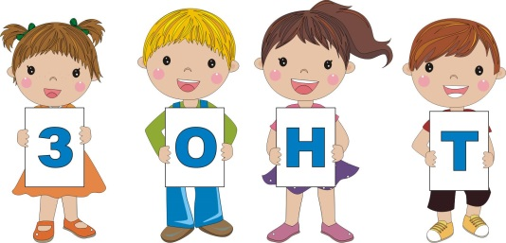каждому звуку: звук [К] – согласный, твёрдый, глухой; звук [О] – гласный; звук [Т] - согласный, твёрдый, глухой.

Слово «КИТ». Произносим все звуки этого слова по порядку ([К], [И], [Т]). Сколько звуков в слове «КИТ»? Три звука: звук [К] – согласный, мягкий, глухой; звук [И] – гласный; звук [Т] - согласный, твёрдый, глухой.

**Примерные игровые задания**

**«Поймай звук»**Игра с мячом. Договариваемся, какой звук ловим. Взрослый называет слово, ребёнок говорит, есть или нет в этом слове нужный звук.   
**«Поймай звук за носик»**  
Взрослый произносит слово, а ребёнок называет в нём первый звук. Если игра идёт трудно, можно для начала поменяться с ребёнком местами – он называет слово, вы – первый звук.  
**«Какой звук?»**  
Взрослый произносит звук, а ребёнок выкладывает фишку, либо поднимает флажок соответствующего цвета.

**«Придумай слова с заданным звуком»**  
Взрослый с ребёнком по очереди придумывают как можно больше слов с определённым звуком.  
**«Поймай последний звук в ладошку»**  
Взрослый просит ребёнка медленно проговаривать слово и последний звук, выделяя голосом, произнести в ладошку. «Какой звук поймал в ладошку?»  
**«Цепочки слов»**  
Взрослый с ребёнком по очереди называют слова, но каждое следующее слово должно начинаться на последний звук предыдущего слова.  
**«Собери слово»**  
Взрослый произносит слово по звукам, например ([Д], [О], [М]), а ребёнок должен догадаться какое это слово.   
**«Закончи слово»**  
Игра с мячом. Взрослый начинает слово, а ребёнок добавляет недостающий звук. Например: ШУ [М], ШУ [Т].  
**«Начало, середина, конец»**  
Взрослый произносит слова с определённым звуком (например [С]), а ребёнок определяет его позицию в слове. (СОМ – звук [С] стоит в начале слова, МОСТ – звук [С] находится в середине слова, НОС – звук [С] - в конце слова).  
**«Выложи слово»**   
Взрослый произносит слог (слово), а дети после предварительного анализа или без него выкладывают схему слога (слова) из фишек на столе, магнитной доске или дверце холодильника.  
**Примерные слоги и слова для звукового анализа:**  
- Слова из двух звуков: УМ, УС, АХ, ОХ.  
- Слова из трех звуков: МАК, ДОМ, ИВА, БЫК, ПУХ.  
- Слова из четырёх звуков: МАМА, ВАЗА, АИСТ, ГУСИ, УТКА, ЗОНТ, МОСТ, ТАНК.  
- Слова из пяти звуков: СУМКА, КОШКА, ЛИМОН, НОСКИ, БАНАН, БАНКА. И т.д.  
 Для успешного обучения в школе необходим достаточно высокий уровень общего развития ребенка, наличие у него соответствующих мотивов учения, умственной активности. Помните, уважаемые родители, в ваших силах помочь ребёнку преодолеть трудности, связанные с речевыми нарушениями. Развивая навыки звукового анализа и синтеза в домашних условиях, Вы непременно поможете своему ребёнку в дальнейшей успешной учёбе в школе!

*Подготовила воспитатель Лоренцева Е.И.*